ГУАП
КАФЕДРА № 43
ОТЧЕТ
ЗАЩИЩЕН С ОЦЕНКОЙ
ПРЕПОДАВАТЕЛЬ
 |  |  |  | Скобцов Ю.А.
должность, уч. степень, звание |  | подпись, дата |  | инициалы, фамилия

ОТЧЕТ О ЛАБОРАТОРНОЙ РАБОТЕ № 6
Оптимизация путей на графах с помощью муравьиных алгоритмов
Вариант 4
по курсу: Эволюционные методы проектирования программно-информационных систем
РАБОТУ ВЫПОЛНИЛ
СТУДЕНТ гр. № | 4332 |  |  |  | Могилатов С.И.
 |  |  | подпись, дата |  | инициалы, фамилия

Санкт-Петербург 2026

СОДЕРЖАНИЕ
ВВЕДЕНИЕ 3
1 ЗАДАНИЕ И ПОСТАНОВКА ЗАДАЧИ 4
1.1 Индивидуальное задание 4
1.2 Математическая модель 4
2 КРАТКИЕ ТЕОРЕТИЧЕСКИЕ СВЕДЕНИЯ 5
2.1 Построение маршрута 5
2.2 Испарение и обновление феромона 5
2.3 Случайный поиск и критерий остановки 5
3 АЛГОРИТМ И ПРОГРАММНАЯ РЕАЛИЗАЦИЯ 6
3.1 Последовательность работы программы 6
3.2 Параметры эксперимента 6
4 РЕЗУЛЬТАТЫ ЭКСПЕРИМЕНТА 7
4.1 Гамильтонов путь 7
4.2 Цикл коммивояжёра 7
4.3 Влияние параметров колонии 9
4.4 Сопоставление с лабораторной работой № 3 10
5 ОТВЕТЫ НА КОНТРОЛЬНЫЕ ВОПРОСЫ 11
ЗАКЛЮЧЕНИЕ 12
СПИСОК ИСПОЛЬЗОВАННЫХ ИСТОЧНИКОВ 13
ПРИЛОЖЕНИЕ А 14
Модуль муравьиной колонии 14
ПРИЛОЖЕНИЕ Б 16
Сценарий экспериментов 16

ВВЕДЕНИЕ
Муравьиные алгоритмы применяют для дискретных задач, где решение можно представить последовательностью переходов по графу. В этой работе исследуются два связанных случая на наборе Bayg29: открытый гамильтонов путь, проходящий через каждый город ровно один раз, и замкнутый тур задачи коммивояжёра.
Цель работы — реализовать муравьиный алгоритм для варианта 4, графически показать найденные маршруты и ход сходимости, сопоставить длину тура с эталонным решением, а также оценить влияние числа муравьёв и скорости испарения феромона.
Работа включает постановку задачи, краткое описание алгоритма, воспроизводимые параметры экспериментов, таблицы и графики результатов, сравнение с контрольным туром и ответы на контрольные вопросы. Требования к составу и оформлению отчёта взяты из методических указаний и опубликованных правил ГУАП [1; 2].

1 ЗАДАНИЕ И ПОСТАНОВКА ЗАДАЧИ

1.1 Индивидуальное задание
Для варианта 4 используется набор Bayg29 — 29 городов Баварии. В первой части требуется найти гамильтонов путь и показать его графически и по этапам поиска. Во второй части требуется решить задачу коммивояжёра, построить цикл и сравнить его с эталонным туром. Методические указания также предлагают сопоставить результат с лабораторной работой № 3 и исследовать влияние вероятностей кроссовера и мутации [1].
Кроссовер и мутация являются операторами генетических алгоритмов и в реализованном муравьином алгоритме не используются. Поэтому экспериментальная часть варьирует параметры, непосредственно управляющие колонией: число муравьёв и коэффициент испарения. В репозитории лабораторная работа № 3 посвящена задаче 0/1-рюкзака, а не маршрутизации Bayg29; длины решений этих разных задач численно несопоставимы. Сравнение с ЛР3 поэтому проводится на уровне принципов поиска, а качество тура — по эталонному циклу Bayg29.

1.2 Математическая модель
Каждый город — вершина полного взвешенного графа. Вес ребра между городами i и j равен евклидову расстоянию dᵢⱼ = √((xᵢ − xⱼ)² + (yᵢ − yⱼ)²), рассчитанному по координатам из приложения к методическим указаниям. Маршрут является перестановкой номеров 1–29.
Для открытого пути длина Lп = Σ d(vₖ, vₖ₊₁), k=1…28. Для цикла добавляется ребро возврата: Lц = Lп + d(v₂₉, v₁). Эталонная последовательность Bayg29 задаёт цикл длиной 9074,148. После удаления замыкающего ребра её длина равна 8791,836; это допустимый контрольный открытый путь, но не доказанный оптимум задачи о пути.
Итак, сравниваются две постановки на одной и той же матрице расстояний: путь заканчивается в последнем посещённом городе, а тур включает ещё одно ребро между последним и первым городами.

2 КРАТКИЕ ТЕОРЕТИЧЕСКИЕ СВЕДЕНИЯ

2.1 Построение маршрута
Муравьиная колония строит множество пробных решений. Каждый муравей начинает в случайном городе и последовательно выбирает ещё не посещённый город, пока не сформирует полную перестановку. Вероятность перехода зависит от накопленного феромона τᵢⱼ и эвристической привлекательности короткого ребра ηᵢⱼ = 1/dᵢⱼ:
pᵢⱼ = τᵢⱼᵅ ηᵢⱼᵝ / Σₗ∈N τᵢₗᵅ ηᵢₗᵝ, где N — множество непосещённых городов. Параметр α задаёт влияние опыта предыдущих муравьёв, а β — предпочтение коротких рёбер. В программе α=1 и β=3.

2.2 Испарение и обновление феромона
После построения маршрутов феромон испаряется: τᵢⱼ ← (1−ρ)τᵢⱼ. Затем каждое ребро маршрута получает добавку Δτ = Q/L, где Q — константа, а L — длина найденного маршрута. В реализации обновление симметрично для неориентированных рёбер. Испарение не даёт старым решениям полностью подавить исследование других маршрутов; добавка Q/L усиливает рёбра, входящие в более короткие маршруты.

2.3 Случайный поиск и критерий остановки
Алгоритм повторяет построение решений заданное число итераций и сохраняет лучшее найденное решение. После каждой итерации записываются длина лучшего маршрута к текущему моменту и средняя длина маршрутов колонии. Эти данные позволяют просматривать поиск по итерациям в подробном режиме и на графике сходимости.

3 АЛГОРИТМ И ПРОГРАММНАЯ РЕАЛИЗАЦИЯ

3.1 Последовательность работы программы
1. Загрузить координаты 29 городов Bayg29 и вычислить симметричную матрицу евклидовых расстояний.
2. Инициализировать небольшое одинаковое количество феромона на каждом ребре и создать колонию.
3. Для каждого муравья выбрать случайный начальный город и построить маршрут, каждый город посещая один раз.
4. Рассчитать длину пути или цикла, обновить глобальное лучшее решение и записать показатели итерации.
5. Испарить феромон, добавить Q/L на ребра каждого маршрута и перейти к следующей итерации.
6. Сохранить результаты, изображения маршрутов, график сходимости и CSV параметрического исследования.
После каждой итерации сохраняются лучшее и среднее значения длины, а допустимость итогового маршрута проверяется по числу вершин и отсутствию повторов. Исходный код алгоритмического модуля приведён в приложении А, сценарий экспериментов — в приложении Б.

3.2 Параметры эксперимента
Базовые серии используют фиксированные начальные значения генератора случайных чисел для повторяемости. Путь и цикл запускаются отдельно; основная серия содержит 40 муравьёв и 200 итераций. Параметрическое исследование выполняет по 120 итераций для каждой комбинации. Настройки двух серий сведены в таблицу 2.
Таблица 2 — Настройки алгоритма
Параметр | Базовый запуск | Исследование
Число муравьёв | 40 | 20 или 40
Итерации | 200 | 120
α — влияние феромона | 1,0 | 1,0
β — влияние расстояния | 3,0 | 3,0
Испарение ρ | 0,35 | 0,25 или 0,45
Константа Q | 100 | 100
Начальные значения | seed 44 (путь), 45 (цикл) | seed 51–54

4 РЕЗУЛЬТАТЫ ЭКСПЕРИМЕНТА

4.1 Гамильтонов путь
В первой серии найден открытый путь длиной 8403,049. Маршрут проходит через все 29 городов по одному разу и не содержит возвратного ребра. Для ориентира он на 4.42% короче пути длиной 8791,836, полученного удалением замыкающего ребра из эталонного тура. Такое сравнение показывает качество найденного решения относительно контрольного маршрута, но не доказывает оптимальность открытого пути.
Последовательность посещения: 3 → 29 → 26 → 5 → 9 → 12 → 6 → 28 → 1 → 21 → 2 → 20 → 10 → 4 → 15 → 19 → 16 → 13 → 24 → 27 → 8 → 23 → 7 → 25 → 11 → 22 → 14 → 18 → 17. На рисунке 1 показана геометрия найденного пути.
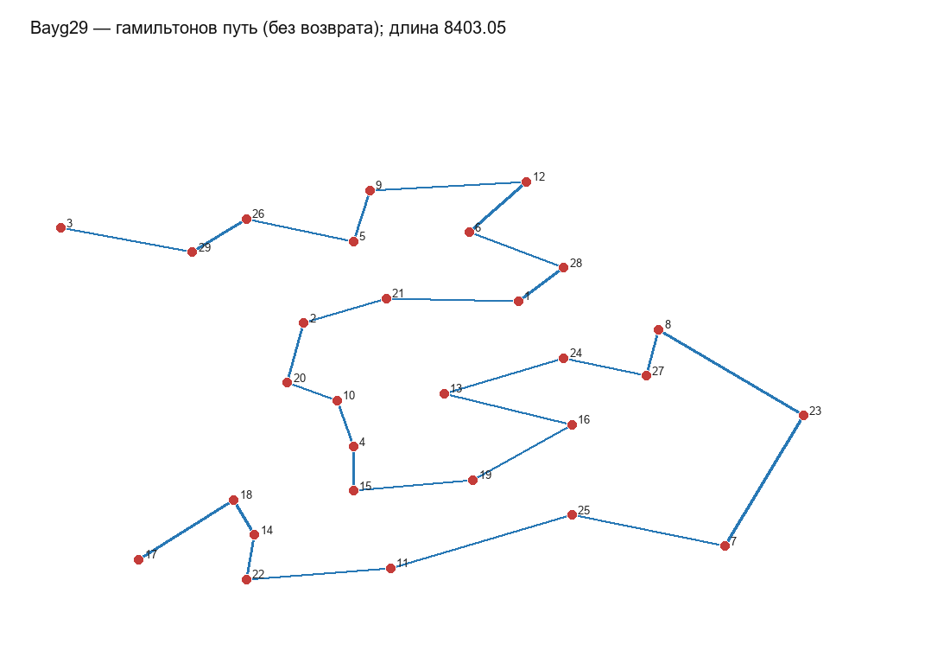
Рисунок 1 — Найденный гамильтонов путь Bayg29

4.2 Цикл коммивояжёра
Лучший найденный замкнутый тур имеет длину 9328,340 при эталонном значении 9074,148. Отклонение составляет +2.80% относительно контрольного тура. Маршрут проходит через каждый город один раз и возвращается в начальный город: 5 → 21 → 2 → 20 → 10 → 4 → 15 → 18 → 14 → 22 → 17 → 11 → 19 → 25 → 7 → 23 → 27 → 16 → 13 → 24 → 8 → 1 → 28 → 6 → 12 → 9 → 26 → 29 → 3 → 5.
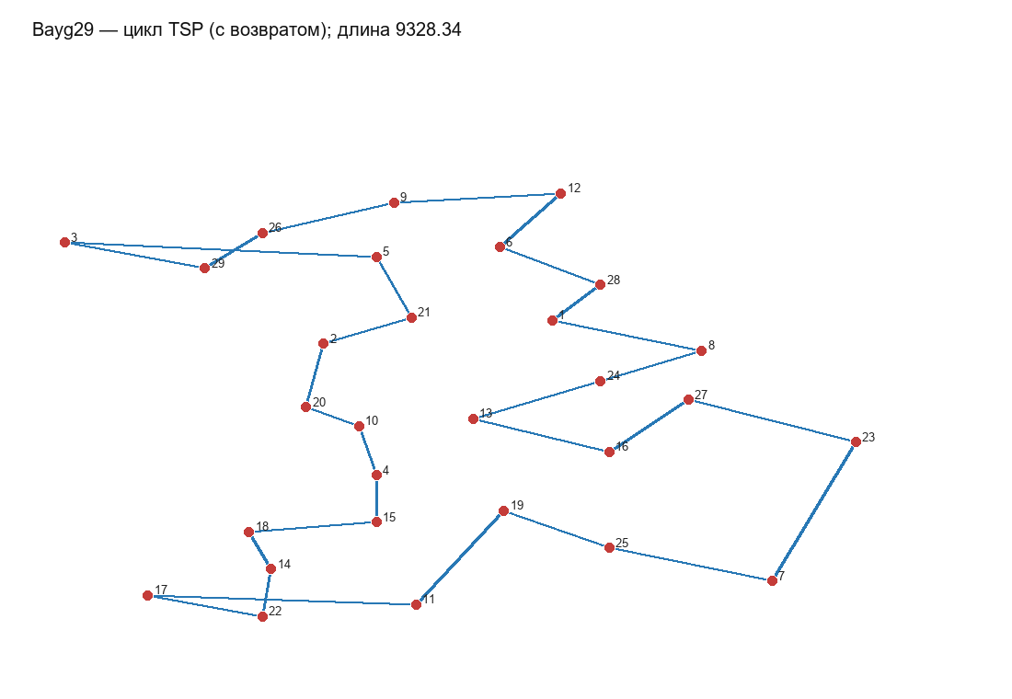
Рисунок 2 — Найденный замкнутый тур Bayg29
На рисунке 3 показано изменение лучшей длины по итерациям. Ступенчатые участки означают, что в этой части поиска глобально лучшее решение не изменилось; снижение кривой фиксирует появление более короткого маршрута.
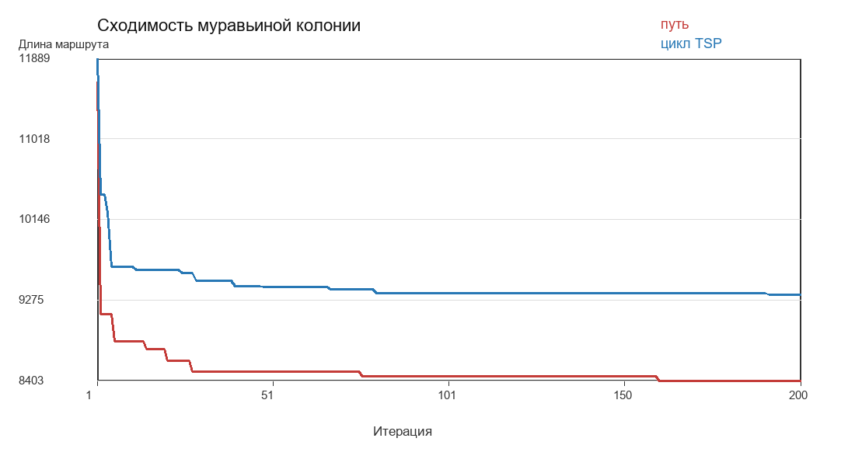
Рисунок 3 — Сходимость алгоритма для пути и цикла
Сводные численные показатели обеих серий приведены в таблице 3.
Таблица 3 — Итоги базовых серий
Задача | Найденная длина | Контрольная длина | Разница, % | Время, с
Открытый путь | 8403.049 | 8791.836 (допустимый путь) | -4.42% | 0.978
Замкнутый цикл | 9328.340 | 9074.148 (эталон) | +2.80% | 0.967

4.3 Влияние параметров колонии
В эксперименте изменялись число муравьёв и коэффициент испарения при одинаковых α, β, Q и числе итераций. Таблица 4 показывает лучшую длину цикла и измеренное время каждой серии. Это исследование параметров муравьиного метода заменяет запрошенную в формулировке методички вариацию кроссовера и мутации, которых в данном алгоритме нет.
Таблица 4 — Результаты исследования параметров
Муравьи | Испарение ρ | Лучшая длина | К эталону | Время, с
20 | 0.25 | 9391.118 | +3.49% | 0.289
40 | 0.25 | 9298.129 | +2.47% | 0.585
20 | 0.45 | 9421.491 | +3.83% | 0.305
40 | 0.45 | 9298.129 | +2.47% | 0.608

В этой серии 40 муравьёв дали более короткие туры, чем 20 муравьёв, но почти удвоили время расчёта. При 40 муравьях обе проверенные скорости испарения привели к одинаковой лучшей длине; при 20 муравьях значение ρ=0,25 оказалось немного лучше ρ=0,45. Четыре запуска недостаточны для общего вывода о превосходстве одной настройки: стохастический поиск зависит от seed, а измеренное время — от нагрузки компьютера.

4.4 Сопоставление с лабораторной работой № 3
В имеющемся отчёте ЛР3 решается задача 0/1-рюкзака генетическим алгоритмом. У неё иной тип решения и другая целевая функция, поэтому сравнивать численные значения целевой функции с длинами туров Bayg29 нельзя. На уровне метода обе работы используют популяционный стохастический поиск и повторное улучшение решений. Генетический алгоритм оперирует хромосомами и генетическими операторами; муравьиный алгоритм строит маршруты и передаёт опыт через феромон. Для количественной оценки ЛР6 использован эталонный цикл Bayg29 из методички.

5 ОТВЕТЫ НА КОНТРОЛЬНЫЕ ВОПРОСЫ
1. Потенциальное решение представляется допустимым маршрутом — последовательностью вершин графа.
2. Феромон τᵢⱼ отражает накопленный опыт использования ребра; его величина возрастает после прохождения по нему муравьёв.
3. Испарение уменьшает вклад старых маршрутов и помогает исследовать альтернативы; на ребре τ обновляется умножением на (1−ρ).
4. В простом муравьином алгоритме агенты строят пути вероятностно, оценивают их длину, испаряют феромон и усиливают рёбра хороших решений.
5. α управляет влиянием феромона, β — эвристики короткого ребра 1/dᵢⱼ; большие значения сильнее смещают выбор к соответствующей информации.
6. Качество маршрута для данной задачи оценивается суммарной длиной его рёбер; меньшее значение означает лучшее решение.
7. Критериями остановки могут быть лимит итераций, приемлемое значение качества или отсутствие улучшения в течение заданного числа итераций.
8. Основные параметры: число муравьёв, α, β, скорость испарения ρ, константа феромона Q, число итераций и начальный seed.
9. Общий цикл: инициализация, построение маршрутов, вычисление качества, испарение и добавление феромона, сохранение лучшего результата, проверка останова.
10. С генетическими алгоритмами муравьиные алгоритмы объединяют популяция решений, случайный поиск и итерационное усиление перспективных вариантов.
11. Генетический алгоритм изменяет хромосомы отбором, кроссовером и мутацией; муравьиный алгоритм строит решения последовательно, используя эвристику и распределённый феромонный след.

ЗАКЛЮЧЕНИЕ
Реализован муравьиный алгоритм для варианта 4 на данных Bayg29. Программа строит допустимый гамильтонов путь и отдельный замкнутый цикл, сохраняет маршруты, графики сходимости, историю эксперимента и сводную таблицу.
Для открытого пути получена длина 8403.049; для цикла — 9328.340, что на 2.80% выше эталонного значения. Исследование параметров показало компромисс между качеством и временем: увеличение колонии с 20 до 40 муравьёв улучшило найденный тур в проверенных сериях, но увеличило расчётное время.
Пошаговую динамику качества можно просмотреть в подробном режиме программы, а её графическое представление — на кривых сходимости. Эталонный тур является контрольной точкой для TSP; удаление его замыкающего ребра используется только как допустимый ориентир для задачи открытого пути. Следующий шаг для более надёжных выводов — повторить параметрические серии на нескольких seed и сравнить распределения длин маршрутов.

СПИСОК ИСПОЛЬЗОВАННЫХ ИСТОЧНИКОВ
1. Методические указания. Лабораторная работа № 6 «Оптимизация путей на графах с помощью муравьиных алгоритмов». 30 с. (Предоставленный учебный материал).
2. Санкт-Петербургский государственный университет аэрокосмического приборостроения. Для учебного процесса: правила оформления учебных работ и титульные листы лабораторных работ. URL: https://guap.ru/c/regdocs/docs/uch (дата обращения: 05.11.2026).
3. Лабораторная работа № 3. Решение задачи 0/1-рюкзака генетическим алгоритмом: отчёт, использованный для качественного сопоставления методов. Репозиторий other-unc-tasks, ветка предмета.

ПРИЛОЖЕНИЕ А

Модуль муравьиной колонии
"""Ant colony optimization for open Hamiltonian paths and TSP cycles."""

from __future__ import annotations

import math
import random
import time
from dataclasses import dataclass

def validate_route(route: list[int], city_count: int) -> bool:
return len(route) == city_count and set(route) == set(range(city_count))

def route_length(route: list[int], distances: list[list[float]], closed: bool) -> float:
total = sum(distances[a][b] for a, b in zip(route, route[1:]))
if closed and len(route) > 1:
total += distances[route[-1]][route[0]]
return total

@dataclass
class ColonyResult:
route: list[int]
length: float
closed: bool
history: list[dict]
elapsed_seconds: float

class AntColony:
def __init__(self, distances: list[list[float]], ants: int = 40, iterations: int = 300,
alpha: float = 1.0, beta: float = 3.0, evaporation: float = 0.35,
q: float = 100.0, seed: int = 4):
self.distances = distances
self.n = len(distances)
if self.n < 2 or any(len(row) != self.n for row in distances):
raise ValueError("distance matrix must be square and contain at least two cities")
if not 0 < evaporation < 1:
raise ValueError("evaporation must be between 0 and 1")
self.ants = ants
self.iterations = iterations
self.alpha = alpha
self.beta = beta
self.evaporation = evaporation
self.q = q
self.rng = random.Random(seed)

def _construct(self, pheromone: list[list[float]], closed: bool) -> list[int]:
route = [self.rng.randrange(self.n)]
remaining = set(range(self.n)) - set(route)
while remaining:
current = route[-1]
candidates = sorted(remaining)
weights = []
for city in candidates:
distance = max(self.distances[current][city], 1e-12)
weights.append((pheromone[current][city] ** self.alpha) * ((1.0 / distance) ** self.beta))
total = sum(weights)
if total <= 0 or not math.isfinite(total):
next_city = self.rng.choice(candidates)
else:
threshold = self.rng.random() * total
next_city = candidates[-1]
for city, weight in zip(candidates, weights):
threshold -= weight
if threshold <= 0:
next_city = city
break
route.append(next_city)
remaining.remove(next_city)
return route

def run(self, closed: bool = True) -> ColonyResult:
started = time.perf_counter()
initial_pheromone = 1.0 / (self.n * max(sum(min(row[j] for j in range(self.n) if j != i) for i, row in enumerate(self.distances)) / self.n, 1e-9))
pheromone = [[initial_pheromone if i != j else 0.0 for j in range(self.n)] for i in range(self.n)]
best_route: list[int] | None = None
best_length = math.inf
history = []
for iteration in range(1, self.iterations + 1):
routes = []
for _ in range(self.ants):
route = self._construct(pheromone, closed)
length = route_length(route, self.distances, closed)
routes.append((route, length))
if length < best_length:
best_route, best_length = route, length
for i in range(self.n):
for j in range(self.n):
pheromone[i][j] *= (1.0 - self.evaporation)
for route, length in routes:
deposit = self.q / max(length, 1e-12)
edges = list(zip(route, route[1:]))
if closed:
edges.append((route[-1], route[0]))
for a, b in edges:
pheromone[a][b] += deposit
pheromone[b][a] += deposit
history.append({"iteration": iteration, "best_length": best_length,
"iteration_best": min(length for _, length in routes),
"mean_length": sum(length for _, length in routes) / len(routes)})
assert best_route is not None
return ColonyResult(best_route, best_length, closed, history, time.perf_counter() - started)

ПРИЛОЖЕНИЕ Б

Сценарий экспериментов
"""Run Bayg29 ant-colony experiments for path search and the TSP."""

from __future__ import annotations

import argparse
import csv
import json
import math
from pathlib import Path

from PIL import Image, ImageDraw, ImageFont

from ant_colony import AntColony, route_length, validate_route

ROOT = Path(__file__).resolve().parent
RESULTS = ROOT / "results"
RESULTS.mkdir(exist_ok=True)
FONT = r"C:\Windows\Fonts\arial.ttf"

COORDINATES = [
(1150,1760),(630,1660),(40,2090),(750,1100),(750,2030),(1030,2070),(1650,650),
(1490,1630),(790,2260),(710,1310),(840,550),(1170,2300),(970,1340),(510,700),
(750,900),(1280,1200),(230,590),(460,860),(1040,950),(590,1390),(830,1770),
(490,500),(1840,1240),(1260,1500),(1280,790),(490,2130),(1460,1420),(1260,1910),(360,1980),
]
OPTIMAL_TOUR_1BASED = [1,28,6,12,9,26,3,29,5,21,2,20,10,4,15,18,14,17,22,11,19,25,7,23,8,27,16,13,24]

def distance_matrix(coordinates=COORDINATES):
return [[math.dist(a, b) for b in coordinates] for a in coordinates]

def format_run(label: str, result, reference: float | None = None) -> str:
route = [city + 1 for city in result.route]
text = (f"{label}: длина {'цикла' if result.closed else 'открытого пути'}={result.length:.3f}; "
f"время={result.elapsed_seconds:.3f} с; маршрут: " + " -> ".join(map(str, route)))
if result.closed:
text += f" -> {route[0]}"
if reference is not None:
difference = (result.length-reference)/reference*100
text += f"; контрольное значение={reference:.3f}; разница={difference:+.2f}%"
return text

def selected_history(history):
rows = [row for row in history if row["iteration"] == 1 or row["iteration"] % 25 == 0]
if history and rows[-1]["iteration"] != history[-1]["iteration"]:
rows.append(history[-1])
return rows

def draw_route(result, path: Path, title: str):
canvas = Image.new("RGB", (1100, 760), "white")
draw = ImageDraw.Draw(canvas)
font = ImageFont.truetype(FONT, 20)
xs = [point[0] for point in COORDINATES]; ys = [point[1] for point in COORDINATES]
margin = 70
def pos(index):
x, y = COORDINATES[index]
return (margin + (x-min(xs))/(max(xs)-min(xs))*(1000-2*margin),
670 - (y-min(ys))/(max(ys)-min(ys))*(600-2*margin))
edges = list(zip(result.route, result.route[1:]))
if result.closed:
edges.append((result.route[-1],result.route[0]))
for a,b in edges:
draw.line((*pos(a),*pos(b)), fill="#2878b5", width=3)
for i in range(len(COORDINATES)):
x,y=pos(i); draw.ellipse((x-6,y-6,x+6,y+6),fill="#c43c39",outline="white")
draw.text((x+7,y-13),str(i+1),fill="#222222",font=ImageFont.truetype(FONT,13))
draw.text((35,20),f"{title}; длина {result.length:.2f}",fill="#111111",font=font)
canvas.save(path)

def draw_convergence(results, path: Path):
canvas=Image.new("RGB",(1100,600),"white"); draw=ImageDraw.Draw(canvas)
box=(125,75,1030,490); draw.rectangle(box,outline="#333333",width=2)
colors={"path":"#c43c39","cycle":"#2878b5"}
values=[row["best_length"] for result in results.values() for row in result.history]
low=min(values); high=max(values)
small=ImageFont.truetype(FONT,15)
for tick in range(5):
fraction=tick/4
y=box[1]+(box[3]-box[1])*fraction
value=high-(high-low)*fraction
draw.line((box[0],y,box[2],y),fill="#dddddd",width=1)
draw.text((24,y-9),f"{value:.0f}",fill="#333333",font=small)
x=box[0]+(box[2]-box[0])*fraction
draw.line((x,box[3],x,box[3]+6),fill="#333333",width=1)
max_iterations=max(len(result.history) for result in results.values())
iteration=1+round((max_iterations-1)*fraction)
draw.text((x-15,box[3]+10),str(iteration),fill="#333333",font=small)
for label,result in results.items():
points=[]
for row in result.history:
x=box[0]+(box[2]-box[0])*(row["iteration"]-1)/max(1,len(result.history)-1)
y=box[3]-(box[3]-box[1])*(row["best_length"]-low)/max(high-low,1e-9)
points.append((x,y))
draw.line(points,fill=colors[label],width=3)
legend={"path":"путь","cycle":"цикл TSP"}[label]
draw.text((850,20+25*list(results).index(label)),legend,fill=colors[label],font=ImageFont.truetype(FONT,18))
draw.text((125,20),"Сходимость муравьиной колонии",fill="#111111",font=ImageFont.truetype(FONT,22))
draw.text((480,545),"Итерация",fill="#333333",font=ImageFont.truetype(FONT,17))
draw.text((24,48),"Длина маршрута",fill="#333333",font=small)
canvas.save(path)

def main(verbose: bool = False):
distances=distance_matrix()
reference_route=[city-1 for city in OPTIMAL_TOUR_1BASED]
reference_cycle=route_length(reference_route,distances,closed=True)
reference_open=route_length(reference_route,distances,closed=False)
base={}
for label,closed,seed in (("path",False,44),("cycle",True,45)):
base[label]=AntColony(distances,ants=40,iterations=200,alpha=1.0,beta=3.0,evaporation=.35,seed=seed).run(closed=closed)
if not validate_route(base[label].route,len(COORDINATES)):
raise RuntimeError(f"invalid route generated in {label} run")
draw_route(base["path"],RESULTS/"bayg29_hamiltonian_path.png","Bayg29 — гамильтонов путь (без возврата)")
draw_route(base["cycle"],RESULTS/"bayg29_tsp_cycle.png","Bayg29 — цикл TSP (с возвратом)")
draw_convergence(base,RESULTS/"convergence.png")
study=[]
for ants,evaporation,seed in ((20,.25,51),(40,.25,52),(20,.45,53),(40,.45,54)):
result=AntColony(distances,ants=ants,iterations=120,alpha=1.0,beta=3.0,evaporation=evaporation,seed=seed).run(closed=True)
study.append({"ants":ants,"evaporation":evaporation,"best_length":result.length,"generations":len(result.history),"time_seconds":result.elapsed_seconds,"route":[x+1 for x in result.route]})
with (RESULTS/"parameter_study.csv").open("w",encoding="utf-8",newline="") as stream:
writer=csv.DictWriter(stream,fieldnames=["ants","evaporation","best_length","generations","time_seconds","route"]);writer.writeheader()
for row in study: writer.writerow({**row,"route":" ".join(map(str,row["route"]))})
summary={"variant":4,"dataset":"Bayg29","coordinates":COORDINATES,"optimal_tour_1based":OPTIMAL_TOUR_1BASED,
"reference_cycle_length":reference_cycle,"reference_open_path_length":reference_open,
"path_reference_note":"Removing the closing edge from the known optimal cycle gives a feasible path upper bound, not a proven open-path optimum.",
"parameters":{"ants":40,"iterations":200,"alpha":1.0,"beta":3.0,"evaporation":.35,"q":100.0},
"base":{label:{"route_1based":[x+1 for x in result.route],"length":result.length,"closed":result.closed,"elapsed_seconds":result.elapsed_seconds,"history":result.history} for label,result in base.items()},"study":study}
(RESULTS/"results_summary.json").write_text(json.dumps(summary,ensure_ascii=False,indent=2),encoding="utf-8")
print("Лабораторная работа 6 — муравьиная колония; вариант 4, Bayg29 (29 городов)")
print("Расстояния рассчитаны по координатам из методички; формируется полный маршрут по всем городам.")
print(f"Параметры базовой серии: 40 муравьев, 200 итераций, alpha=1, beta=3, испарение=0.35; режим: {'подробный' if verbose else 'краткий'}.")
print("\nЧасть 1 — кратчайший гамильтонов путь, без ребра возврата:")
print(" "+format_run("Найденный путь",base["path"],reference_open))
print(" Сравнение только с путем, полученным удалением замыкающего ребра известного оптимального тура; это верхняя оценка, не доказанный оптимум пути.")
print("\nЧасть 2 — задача коммивояжера, замкнутый цикл:")
print(" "+format_run("Найденный тур",base["cycle"],reference_cycle))
print("\nКонтрольные итерации лучшего результата:")
for label,result in base.items():
print(f" {label}:")
rows=result.history if verbose else selected_history(result.history)
for row in rows:
print(f" итерация {row['iteration']:>3}: лучший маршрут={row['best_length']:.3f}; средняя длина={row['mean_length']:.3f}")
print("\nПараметрическое исследование TSP:")
print(f" {'муравьи':>8} {'испарение':>10} {'длина тура':>12} {'итерации':>10} {'время, с':>10}")
for row in study: print(f" {row['ants']:>8} {row['evaporation']:>10.2f} {row['best_length']:>12.3f} {row['generations']:>10} {row['time_seconds']:>10.3f}")
print("\nФайлы результатов:")
for filename in ("results_summary.json","parameter_study.csv","bayg29_hamiltonian_path.png","bayg29_tsp_cycle.png","convergence.png"):
print(f" {RESULTS/filename}")

if __name__=="__main__":
parser=argparse.ArgumentParser(description="Муравьиный алгоритм для пути и TSP Bayg29")
parser.add_argument("--verbose",action="store_true",help="печатать каждую итерацию")
main(parser.parse_args().verbose)

